Golf Club Česká Lípa, Pihel 280, 471 18, Nový Bor, IČ 26986680__________________________________________________________________________

Přihláška na dětský golfový kemp v termínu 1. – 5. 7. 2024
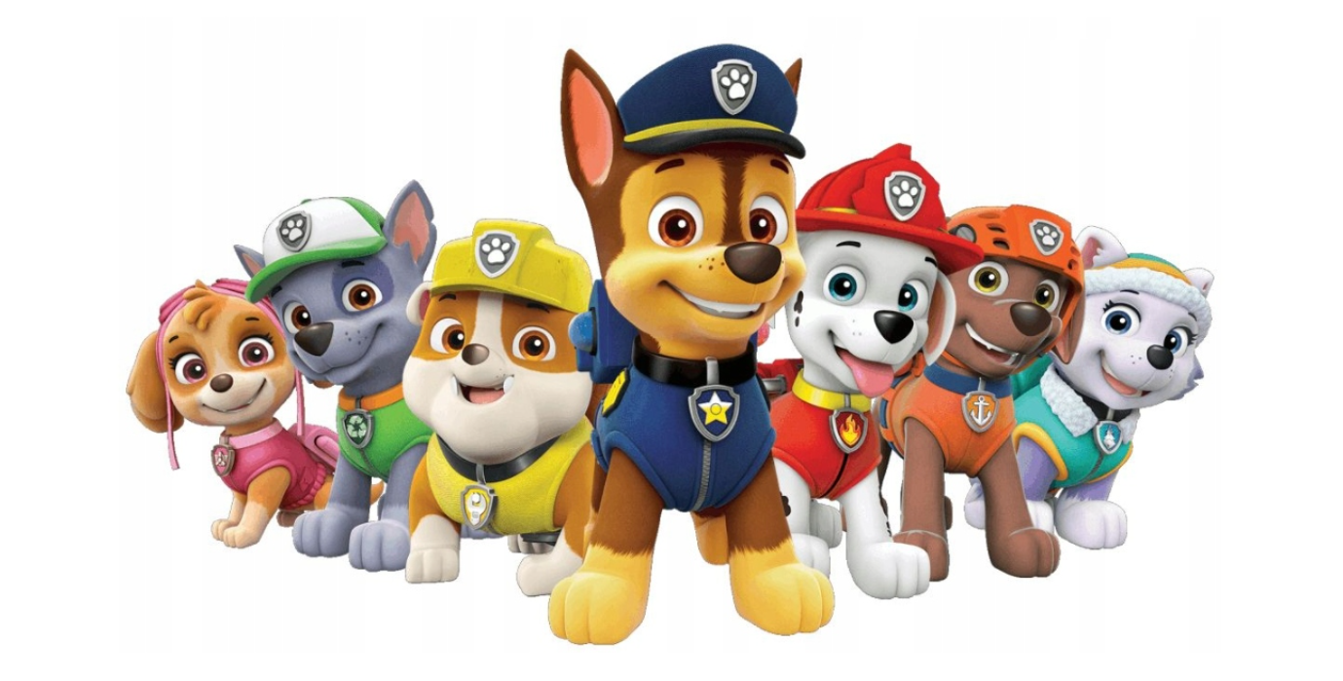

Jméno a příjmení dítěte:
Datum narození dítěte:
Rodné číslo dítěte:

Jméno příjmení zákonného zástupce:
Adresa – ulice, čp., město, PSČ:
Mobilní telefon:
E-mail:
Poznámky:
- Zdravotní stav dítěte:
- Omezení:
- Alergie:
- Zdravotní pojišťovna:

Zaškrtněte vybraný den kempu:
Pondělí ano ne
Úterý ano ne
Středa ano ne
Čtvrtek ano ne
Pátek ano ne

Zákonný zástupce prohlašuje:
- že bere na vědomí a akceptuje příp. organizační změny organizace dětského kempu vč. ceny
- že v případě kázeňských či zdravotních problémů zajistí předčasný odvoz dítěte v nejbližším
možném termínu
- že uhradí cenu kempu nejpozději za začátku jeho konání, a to ve výši:
- nejmenší děti – „short přípravka“ (trénující u Ivy Janouchové) – 2 700 Kč
- ostatní (trenéři Petr Janouch a Jan Vltavský) – 3 600 Kč

Žádáme o souhlas se zpracováním osobních údajů pro Golf club Česká Lípa z.s., Pihel 280, Česká Lípa (pořadatele dětského kempu)
V souladu se zákonem č.101/2000Sb. o ochraně osobních údajů a směrnici EU (GDPR)
dávám výslovný souhlas ke zpracování osobních údajů o mém dítěti (např. fotografie, audio-videozáznam), a to pro účel:
- propagace golfového kroužku a jeho činnosti na webových stránkách Golf klubu Česká Lípa (v tomto školním roce a dále po dobu činnosti golfového kroužku)
- zveřejnění v propagačních materiálech klubu a v sekci České golfové federaci – Se školou na golf
- účasti na soutěžích v roce 2022 (a dále po dobu činnosti golfového kroužku), včetně předání osobních údajů pořadateli této soutěže a Ministerstvu školství, mládeže a tělovýchovy
Beru na vědomí, že tyto materiály mohou být archivovány až po neomezenou dobu. Byl(a) jsem poučen(a) o svých právech, zejména o právu tento souhlas kdykoli odvolat, a to i bez udání důvodů.

____________________ ______________________
datum podpis

